Załącznik 1: Organizacja projektu
PROJEKT
- Nazwa projektu:

- Nazwa areny:

- Nazwa domeny / strona www:

- SKŁAD ZESPOŁÓW
Funkcja | Imię i nazwisko
Kierownik projektu
(Zarządzanie projektem)
Kierownik personalny
(Kadry)
Logistyk
(Nadzór budowlany)
Główny księgowy
(Finanse)
Controller
(Pełnomocnik ds. jakości)
Menedżer ds. ryzyka (opcjonalnie)
(w tym Public Relations)

- Slogan marketingowy / logo projektu:
Slogan marketingowy:

LOGOTYP (czarno-biały):

Załącznik 2: Strategia projektu
STRATEGIA projektu
- Cel główny projektu:

- Mocne (plusy/łatwe zadania) i słabe (minusy / trudne zadania) strony projektu:

- Zagrożenia (ryzyka) oraz sposoby im zapobiegania:

- Rekomendacje (złote zasady kierownika projektu) z podziałem na role projektowe:

- Dobór metod i technik zarządzania projektem:

- Dobór narzędzi analitycznych (urządzenia, oprogramowanie):

Załącznik 3: Kalkulacja
KALKULACJA (szacunkowa)

Pozycja kosztowa | Wartość
ZYSK (planowany):

Dodatkowy PRZYCHÓD (z reklam):

RAZEM (wartość kontraktu, tj. CENA):

Załącznik 4: Plan operacyjny
PLAN OPERACYJNY
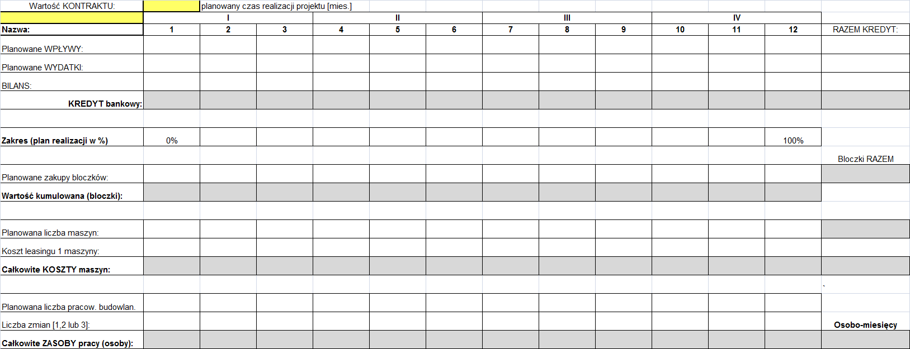

Załącznik 5: Arkusz decyzyjny
NAZWA PROJEKTU:
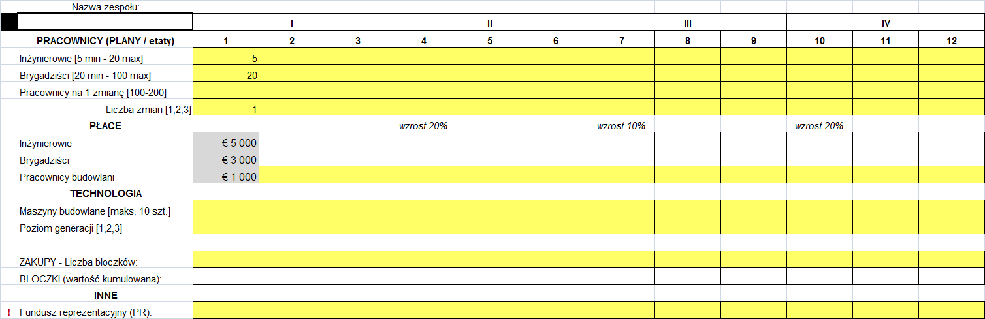
NOTAKI i UWAGI:

